**Міністерство освіти і науки України**

**Львівський національний університет імені Івана Франка**

**Факультет електроніки та комп’ютерних технологій**

**ЗВІТ**

**З лабораторної роботи № 1**

На тему «Геометричні перетворення зображень»

**Виконала:**

Студентка 3 курсу

групи ФеП-32

Галабурда Є.

**Перевірив:**

Половинко І.І.

**Львів – 2025**

**Мета:** вивчення геометричних перетворень зображень, зокрема повороту, та використання моментів і інваріантів для аналізу і обробки зображень.

**Завдання:** 1. Ознайомитись з програмними методами геометричних перетворень зображень.

2. Здійснити основні геометричні перетворення над оригінальним кольоровим зображень: обертання на 90, 45 градусів, повне обертання, зміна центру , та зміна центру із зміщенням.

3. Із використанням формул 5-7 обчислити інваріантні моменти модифікованих зображень і оцінити ступінь спотворення виходячи з отриманих результатів.

import cv2

import numpy as np

from PIL import Image

import os

def compute_hu_moments(image_path):

    img = cv2.imread(image_path, cv2.IMREAD_GRAYSCALE)

    if img is None:

        raise FileNotFoundError(f"Could not read image: {image_path}")

    moments = cv2.moments(img)

    hu_moments = cv2.HuMoments(moments).flatten()  # Обчислюємо моменти Ху

    return hu_moments

def save_rotated_image(image_path, angle, output_path, center=None, translate=(0, 0), resample=Image.BICUBIC):

    im = Image.open(image_path)

    im_rotate = im.rotate(angle, expand=True, center=center, translate=translate, resample=resample)

    im_rotate.save(output_path, quality=95)

    im.close()

    return output_path

image_path = "c:\\Users\\ASUS\\Documents\\zebra.jpg"

transformed_images = {

    "Original": image_path,

    "90 degrees": save_rotated_image(image_path, 90, 'guido_90.jpg'),

    "45 degrees": save_rotated_image(image_path, 45, 'guido_45.jpg'),

    "Full rotation (90 expand)": save_rotated_image(image_path, 90, 'guido_expand_90.jpg'),

    "Full rotation (45 expand)": save_rotated_image(image_path, 45, 'guido_expand_45.jpg'),

    "Bicubic resample 45 degrees": save_rotated_image(image_path, 45, 'guido_resample_bicubic.jpg',

                                                      resample=Image.BICUBIC),

    "Change center": save_rotated_image(image_path, 45, 'guido_new_center_expand.jpg', center=(0, 100)),

    "Rotation with translation": save_rotated_image(image_path, 45, 'guido_translate_45.jpg', translate=(100, 50))

}

hu_moments_results = {desc: compute_hu_moments(path) for desc, path in transformed_images.items()}

print("\n📊 Hu Moments Comparison:")

for desc, moments in hu_moments_results.items():

    print(f"{desc}: {moments}")

original_moments = hu_moments_results["Original"]

print("\n🔍 Degree of Distortion:")

for desc, moments in hu_moments_results.items():

    if desc != "Original":

        diff = np.linalg.norm(original_moments - moments)  # Обчислюємо відстань між моментами

        print(f"{desc}: {diff:.6f}")

**Результат:**

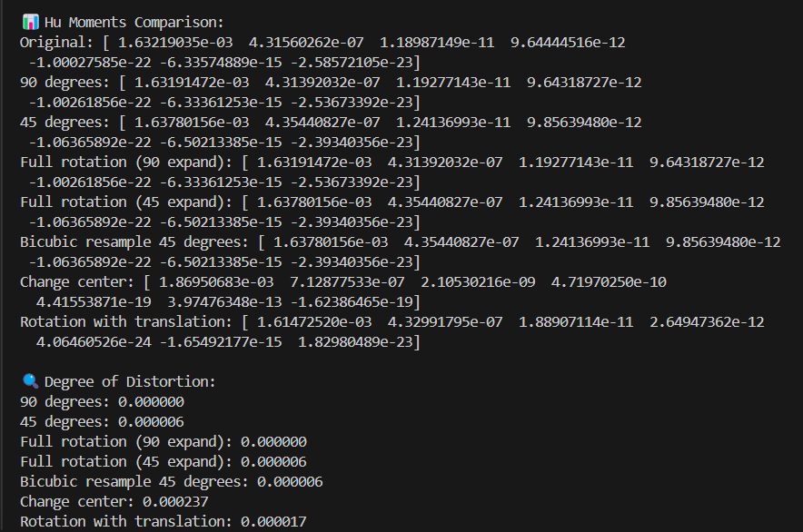

**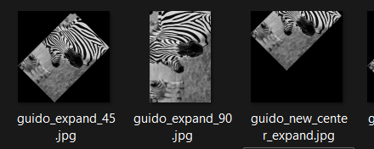  
Висновок:** під час викоання цієї лабораторної роботи, я вивчила, як працють геометричні перетвореня зображень, зокрема повороту, та використання моментів і інваріантів для аналізу і обробки зображень.